Solución al Taller Número 1:
XML – XSL - DTD

Profesor
Róbinson Coronado García

Alumno
Oscar Darío Botero Vargas
C.C. 71’764,308

Universidad de Antioquia
Curso de Fundamentos de Sistemas de Información
Medellín
Octubre 2020
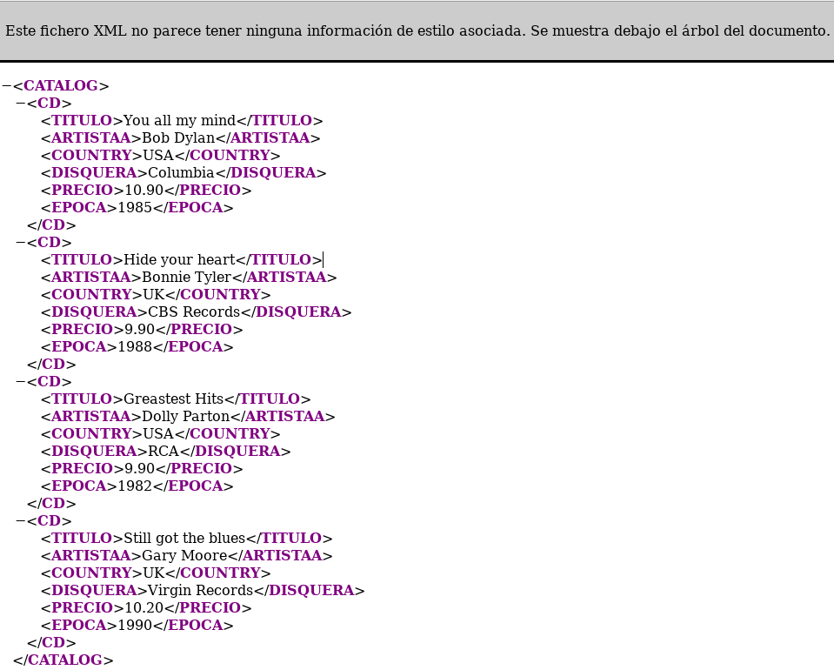
- Creando un Archivo XML
No fui capaz de copiar el XML mostrado pues es una imagen, así que lo digité prestando atención, según mis pocos conocimientos, a que el resultado fuera un documento XML válido, cosa que, al parecer, hice bien pues el navegador no me mostró algún error al cargarlo:
Luego me percaté que, en este punto, usted alertaba sobre la existencia de tres errores, así que me fijé bien en la imagen y encontré los tres siguientes, que repliqué en el archivo que había digitado:
  - La etiqueta de primer nivel <CATALOGO> no tiene pareja pues la que debería de ser su compañera dice <CATALOG>, no </CATALOGO>.
  - La etiqueta de segundo nivel <CD> que marca el inicio del tercer registro, no tiene compañera que marque el final del registro, pues la que debería de marcar el lindero del registro dice <CD1>.
  - Por último, en el tercer registro, el atributo artista, el cual debería de estar circunscrito por las etiquetas <ARTISTA> y </ARTISTA> lo está por las etiquetas <ARTISTAA> y </ARTISTA> lo que ocasiona que quede sin etiqueta de cierre pues la que debería de funcionar como cierre de la etiqueta <ARTISTAA> dice </ARTISTA> en vez de </ARTISTAA>.
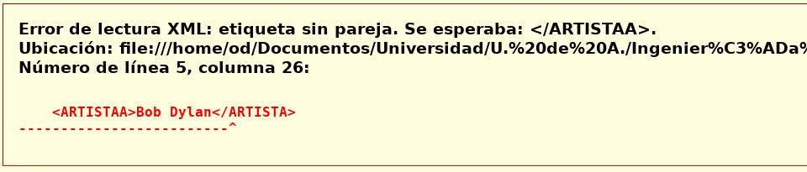
Luego de aplicar los cambios anteriores, y recargar, Mozilla FireFox me muestra la siguiente pantalla de error:
A continuación una captura de parte de la ventana mostrando los datos en el archivo al cual le agregué tres registros ():
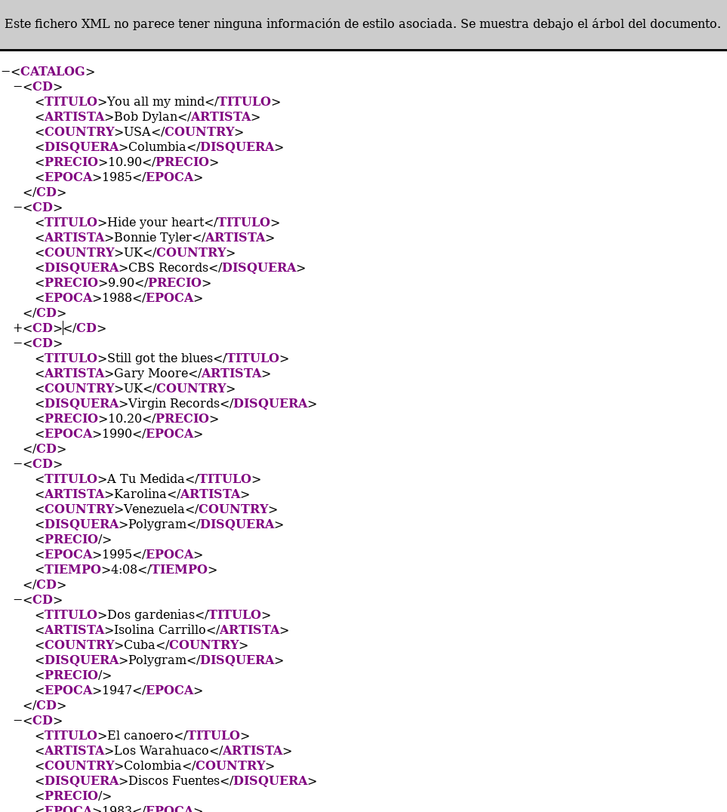

- Con el siguiente DTD se debe crear el archivo parts.XML e incluirle el parts.DTD como un archivo externo al XML creado.
A continuación muestro un archivo XML que cumple con las definiciones dadas en parts.dtd:
<?xml version="1.0" encoding="UTF-8"?>
<!DOCTYPE note SYSTEM "parts.dtd">
<PARTS>
<TITLE>Este título es opcional. Supongo que puedo poner una descripción de lo que el listado de partes forma.</TITLE>

<PART>
<ITEM>Ítem 1</ITEM>
<MANUFACTURER>Fabricante</MANUFACTURER>
<MODEL>Modelo</MODEL>
<COST>Precio</COST>
</PART>

<PART>
<ITEM>Ítem 2</ITEM>
<MANUFACTURER>Fabricante</MANUFACTURER>
<MODEL>Modelo</MODEL>
<COST>Precio</COST>
</PART>
</PARTS>

- Creando Hojas de Estilo con formato e imágenes
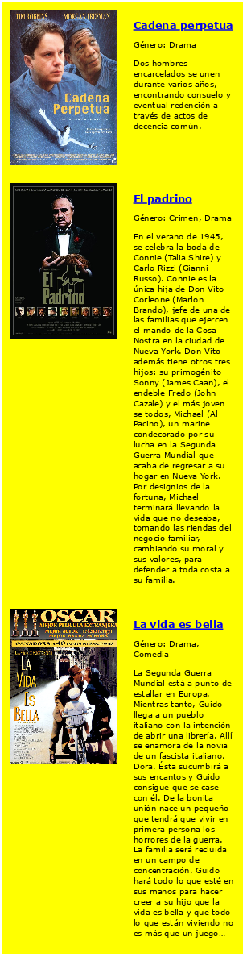

- Usando XSL y XML para generar HTML.
